PREPOSITIONS OF PLACE (GIỚI TỪ CHỈ VỊ TRÍ)

Unit 8

GRAMMAR BOARD

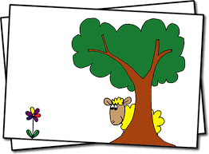
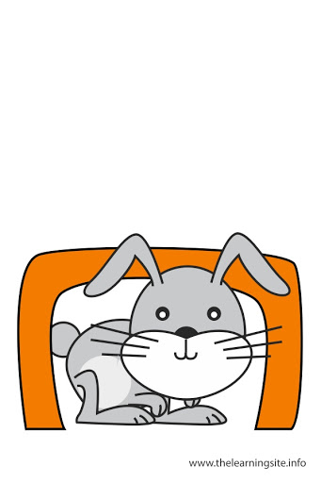
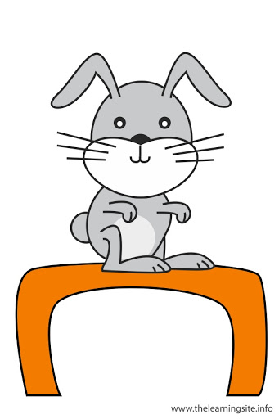

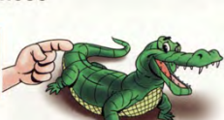
ở trên
ở trong
in: ử
on
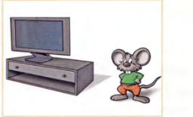
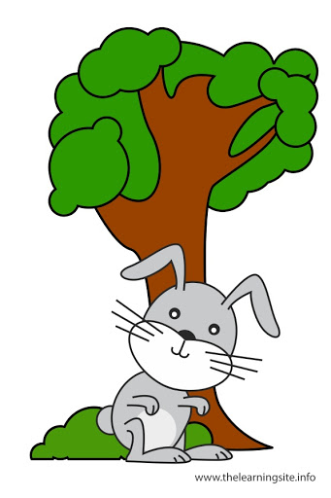
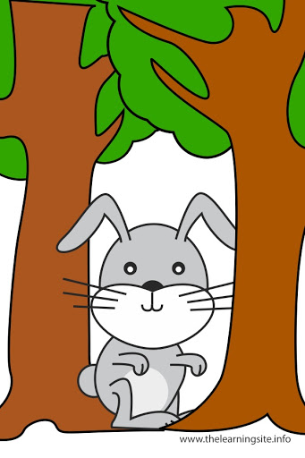
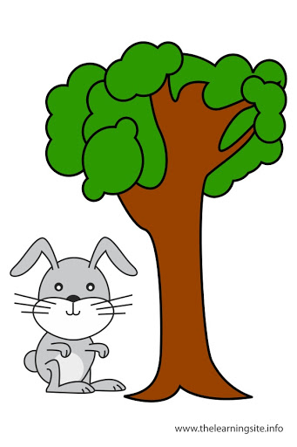

between
next to
In front of
ở bên cạnh
ở giữa
- On: Dùng khi ở trên bề mặt, phương tiện giao thông, các phương tiện truyền thông
( on the train, on the bus on the floor, on the beach, on the computer, on television.
nhưng “ in the car” ,
- In: ở một đất nước, Thành phố ( địa điểm lớn): in the city, In London, In Vietnam.
- At: ở một địa điểm nhỏ ( at home, at school, at the cinema. At the theater.

underr
behind

ở đằng sau
ở dưới

near
ở đằng gần
ở đằng trước

Complete the sentences with possessive adjectives.
- Jame and Alice have a car. _Their___car

59

1
Read and circle.

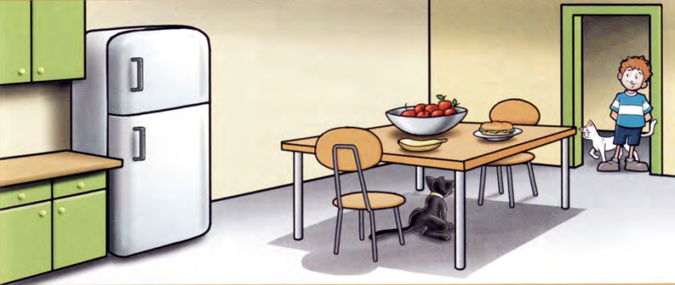

- There is a banana in front of/ behind the apples.
- There is a fridge in/on the kitchen.

- There is a black cat under/on the table.
- There is a bowl of apples in/on the table
- There is a sandwich between/next to the apples.

2
Put the words to the correct pot.



a box

Paris

the floor

the bus

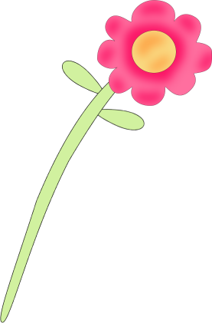



in

- The table is behind/between the two chairs.

- The white cat is behind/in front of the boy.

- There is a boy in/at the door.

the bedroom

the internet

television

America

on

60

3
Complete the passage with the preposition “in, on, at”.

This is Jenny’s room. It is very nice and clean. She often spends a lot of time (1)..in.......her bedroom but now she is not (2).........home. (3).........this room, she puts her bed (4).........the left, the sofa (5).........the right and the yellow carpet (6).........the center. She studies (7).........her table, between the bed and the sofa. (8).........this table, there is a laptop and a phone. She stores her study materials (9).........the laptop but she also uses it to watch films and listen to music. (10).........the wall, she hangs a clock, a picture and a shelf. It looks so great!
Read and circle.

4

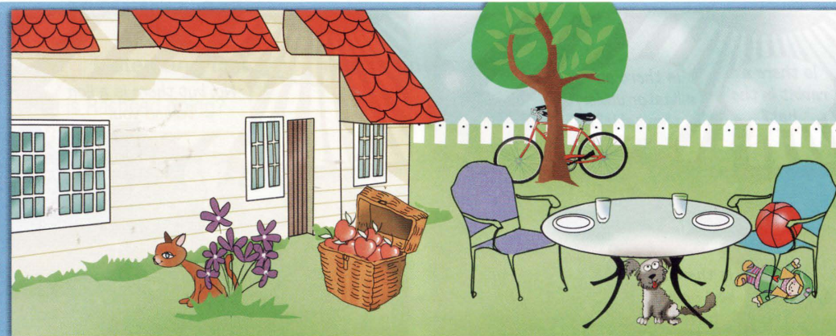
- There is a table in/on the garden.
- There is a ball on/under the blue chair.
- There are glasses on/under the table.
- There is a dog in/under the table.

- There is a bike behind/on the tree.
61

- There is a doll in/under the blue chair.
- There are apples in/under the basket.
- There is a cat on/behind the flowers.

5
Read and circle the correct answer.

- My dad is ___________________ the kitchen
c. behind
b. in
- on

- Our cat likes sleeping with me ___ the bed
c. in front of
- bewteenn
b. on

- I’m waiting for my friend ________ her house.
c. on
b. under
c. in front of

- Can you swim ______________the water?
- in
c. between
b. under

- I like sitting _________my mum and my dad on the sofa.
- under
c. between
b. in

Look and write.

6
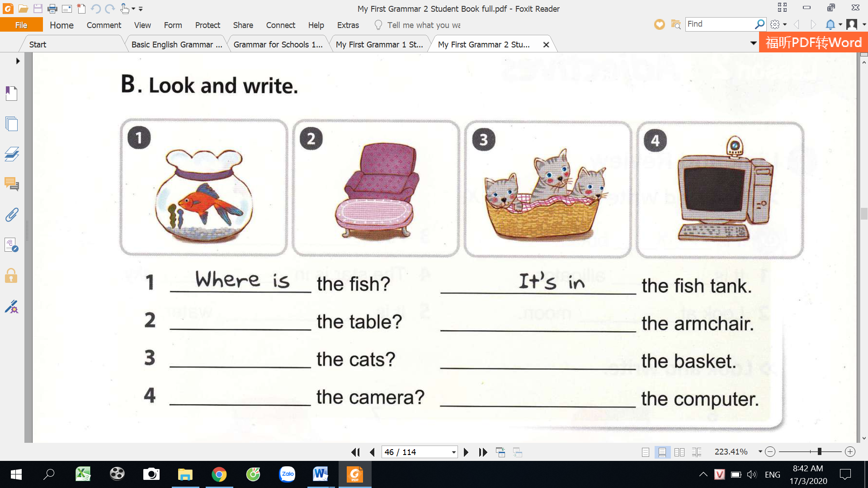

2
1

- Where is the fish?
It’s in the fish tank
________________________________
- Where is table?
the armchair.
________________________________

the basket.
________________________________
3. Where’s the cat?
the computer.
________________________________
4. Where’s the camera?

62

4
3

Write the correct prepositions(in, in front of, behind, above, on)

- I see many things _________the room.

7
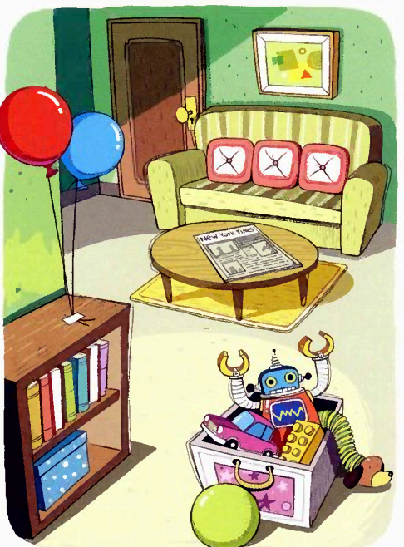

8
Look and write.

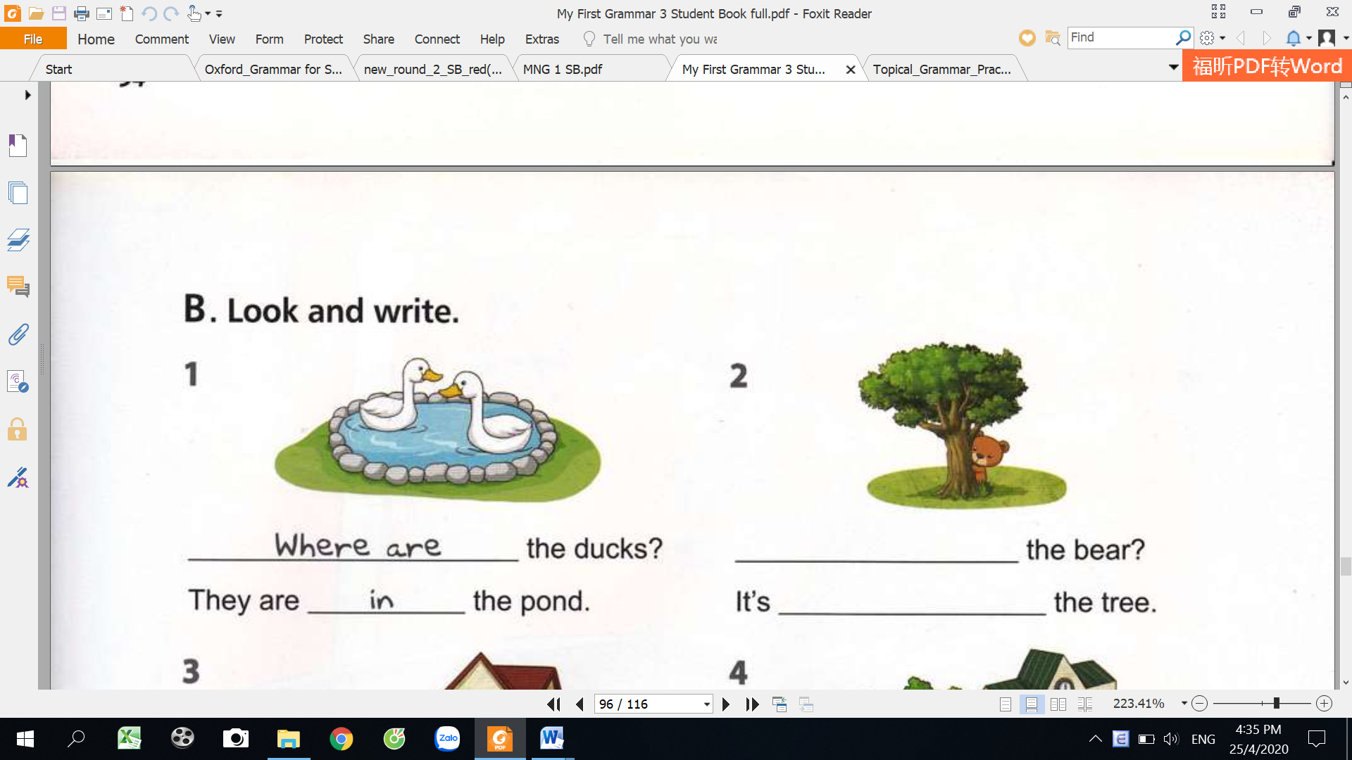
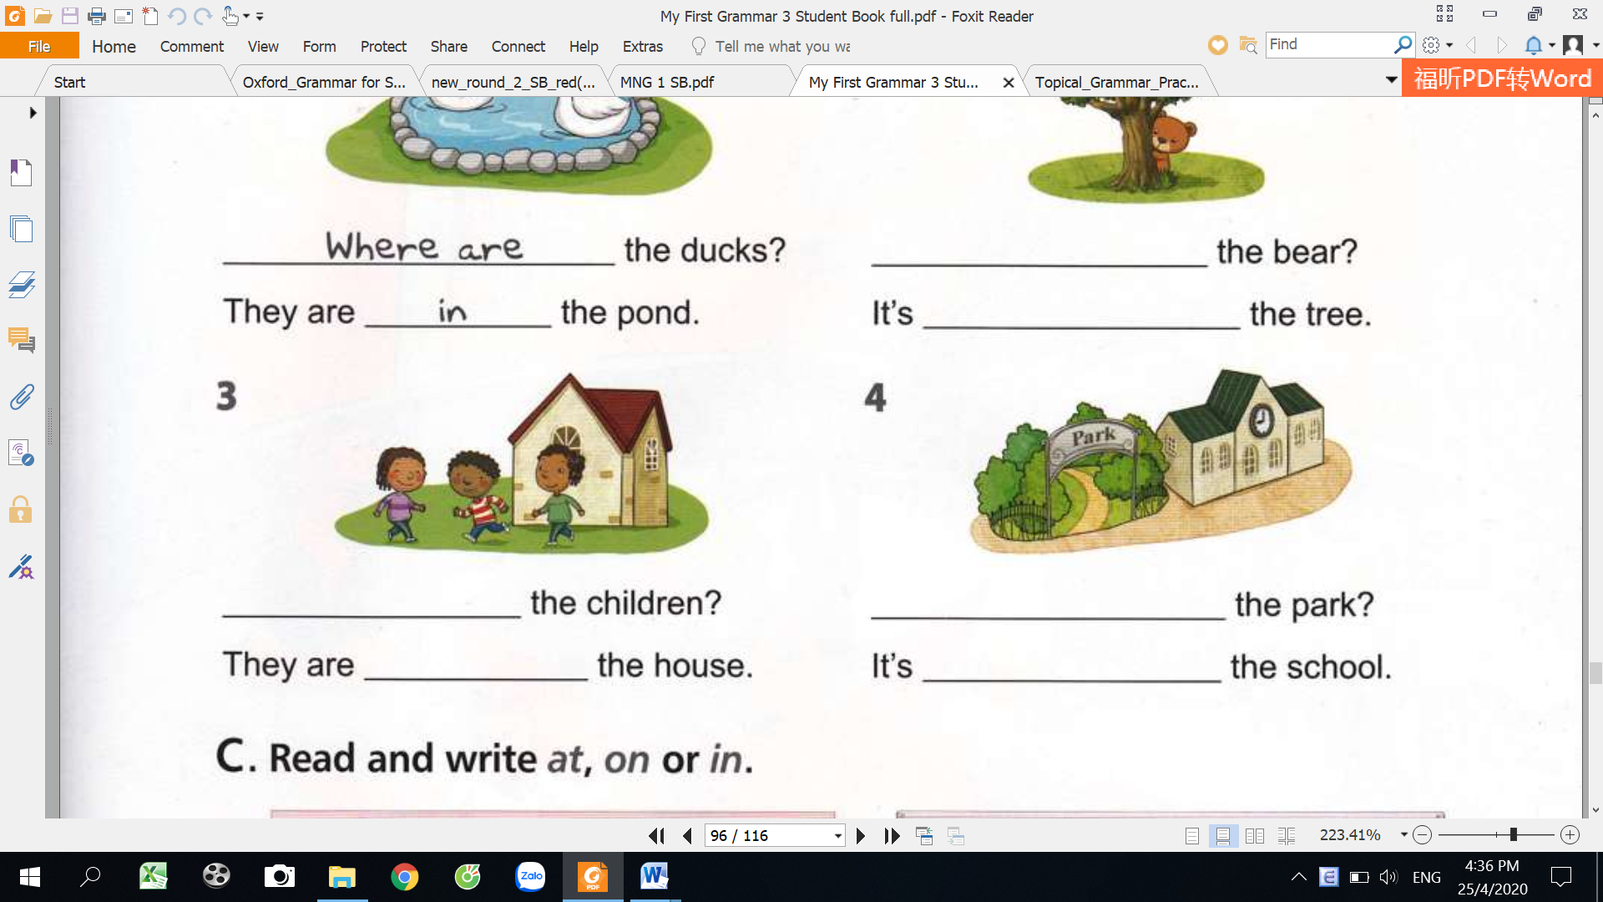

Where’s the park?
Where’s the ducks?
in
It’s _____________the school.
They’re ________the pond.

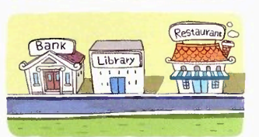

Where’s the children?
Where’s the libary?
It’s __________the bank and the restaurant.
They’re ____________the house.
63

in
2. The table is ________________the sofa.
3. the rug is ____________________the table.

4. The picture is______________the sofa.
5. The toys are _____________the toy box.
6. The cushions are ____________the sofa.
7. The ball is________________the toy box.
8. The books are ____________the bookcase.

9. The newspaper is ___________the table.
10. The balloons are ___________the bookcase.

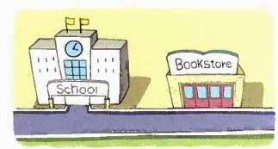

Where’s the school?
It’s ________________the bookstore.

Where’s the bear ?

It’s____________the tree.

9
Circle the correct answers.

- John isn’t on/at school today.
- My book is in/between my bag.
- My house is on/opposite the bank.
- Put your hat in/on your head.
- The kitchen is in/under my bedroom.
- There’s a little garden in front of/on our house.
- I sit next to/between Lucy in my English class.
- We live near/on the park.
- The bank is between/in the supermarket and the café.
- Lucy is standing at/ in the bus stop.
Look at the picture and correct the underline words.

10

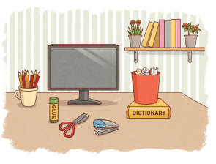

This is my desk. On my desk, I have many things. There are pencils (1) under the cup. They are next to my computer monitor. I have glue, staplers and sissors (2)behind my computer. (3)There are a trash can on my desk, so I can easily throw things away. (4)Next to the trash can, there is a thick dictionary. There is a shelf above my desk. I have two flowers pot on the shelf.(5) There is a few books between flowers pot.

64
3.
2.
- in

5.
4.
GRAMMAR SUMMARY (TÓM TẮT NGỮ PHÁP)
CÁCH DÙNG GIỚI TỪ CHỈ NƠI CHỐN, ĐỊA ĐIỂM

Prepositions | Usage ( Cách dùng) | Example ( Ví dụ)
at ( Ở tại) | Được dùng cho một điểm, tại một điểm nào đó, quanh một điểm nào đó ( là địa điểm nhỏ), số nhà. | at home, at school, at the bus stop, at the airport, at the office, at the cinema, at the seaside, at the grocer’s, at the top/ bottom, at the beginning/ end, at the front/ back  * Lưu ý: arrive at the village/ the airport/ the railway station  But: arrive in Vietnam/ Ho Chi Minh City
On ( Ở trên) | được dùng để chỉ vị trí trên bề mặt,  - số tầng trong một tòa nhà, trước tên đường (US) hoặc dùng với một số phương tiện đi lại. | on the table, on the wall, on the ground, on the first floor, on Albert Street, on a bus/ train/ plane/ (motor)bike/ horse, on foot  On còn được dùng trong một số cụm từ: on the left/ right, on the farm, on the coast/ beach, on TV/ radio…
In ( Ở trong) | Được dùng cho một khoảng không gian được bao quanh  Được dùng trước một số từ/cụm từ chỉ nơi chốn  • Tên Châu lục  • Tên Quốc gia  • Tên Thành phố  65 | in a box, in a small room, in the countryside, in the world, in Oxford Street, in London, in Vietnam, in the east, in a car/ taxi  * Lưu ý: in a car (trong xe hơi), but: by car (bằng xe hơi)
Under  ( ở bên dưới) |  | Fish live under the water
Over/above  ( bên trên) | Ở bên trên vật nào đó, ko có sự tiếp xúc | The plane is flying above my house.
behind  ( đằng sau) |  | My house is behind a book store.
In front of  ( ở phía trước) |  | I’m waiting my friend in front of her house.
between  ( ở giữa) | Ở giữa hai người, hai vật | I like sitting between my mum and my dad on the sofa.
among | Ở giữa hai người, vật trở lên. | My house is among the trees.
next to  ( bên cạnh) |  | I sit next to a very nice classmate.
near ( ở gần) |  | My school is near my house
opposite  ( đối diện) |  | My school is opposite a post office.

66
MY VOCABULARY

No | Words | Vietnamese meanings.
1
2
3
4
5
6
7
8
9
10
11
12
13
14
15
16
17
18
19
20
22
23
24
25
67
V-E TRASLATION-DỊCH VIỆT ANH
No | Vietnamese | English
1 | Có một con mèo trên ghế. | There is a cat on the chair.
2 | Có một ngân hang cạnh trường của tôi.
3 | Con mèo ở giữa cuốn sách và cái bút.
4 | Con chó ở dưới cái cây.
5 | Đằng sau nhà tôi có một bưu điện.
6 | Có hai cái bút dưới cái bàn.
7 | Có ba quả táo trên bàn.
8 | Có hai cái giường trong phòng ngủ của anh ấy.
9 | Có một cái đèn ngủ cạnh cái tủ quần áo.
10 | Có hai bức tranh trên tường.
11 | Có một cái vườn trước nhà của tôi.
12 | Thư viện ở cạnh bưu điện.
13 | Con chó ở đằng sau cái tủ.
14 | Nhà của cô ấy ở giữa trường học và ngân hàng.
15 | Trường của tôi gần nhà của tôi.
16 | Có một rạp chiếu phim đối diện trường của chúng tôi.
17 | Có 3 cuốn sách trên giá sách.
18 | Có 5 cái bút chì trong cặp sách.  68

